西阆园大六班今日动态
2025年11月28日

「来园情况」
今天我们共22人来园，2人请假。早晨来园时冯逸凡、赵天睿、郭慕芸、庄溢、李宇航、马筱萌、南羽晞、张钦言、吴文欣，能有序签到、摆放水杯。在吃点心时，孩子们能够按自己的需求进行早点，自我服务能力越来越像一个大班的孩子啦！
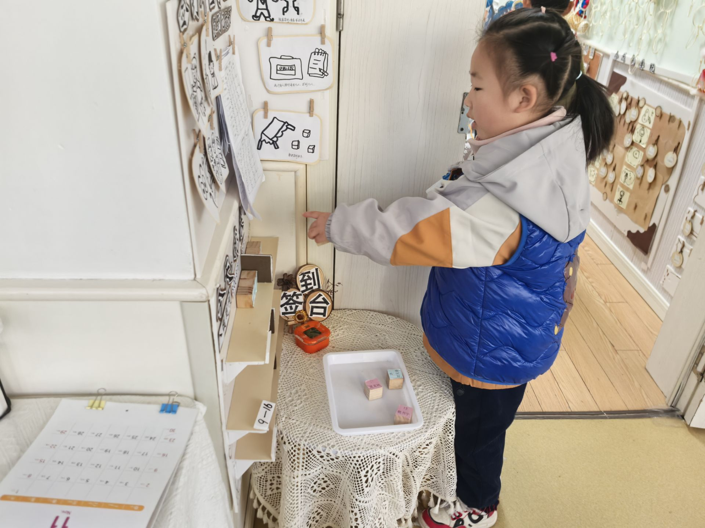 | 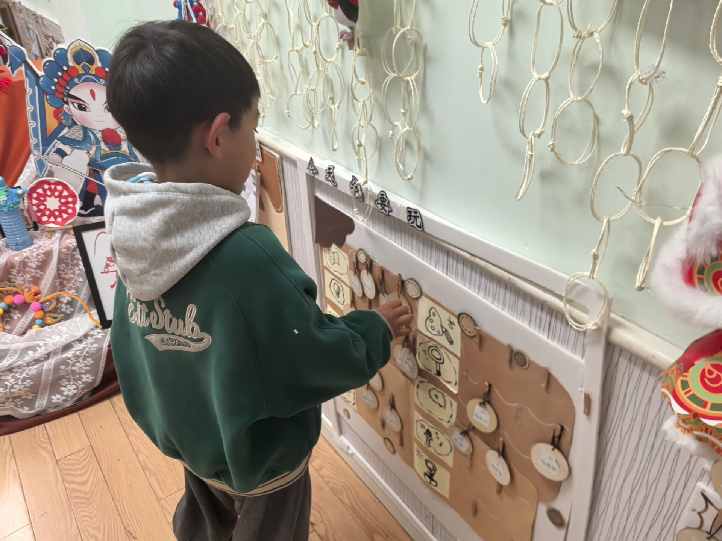 | 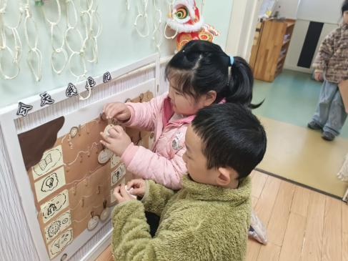
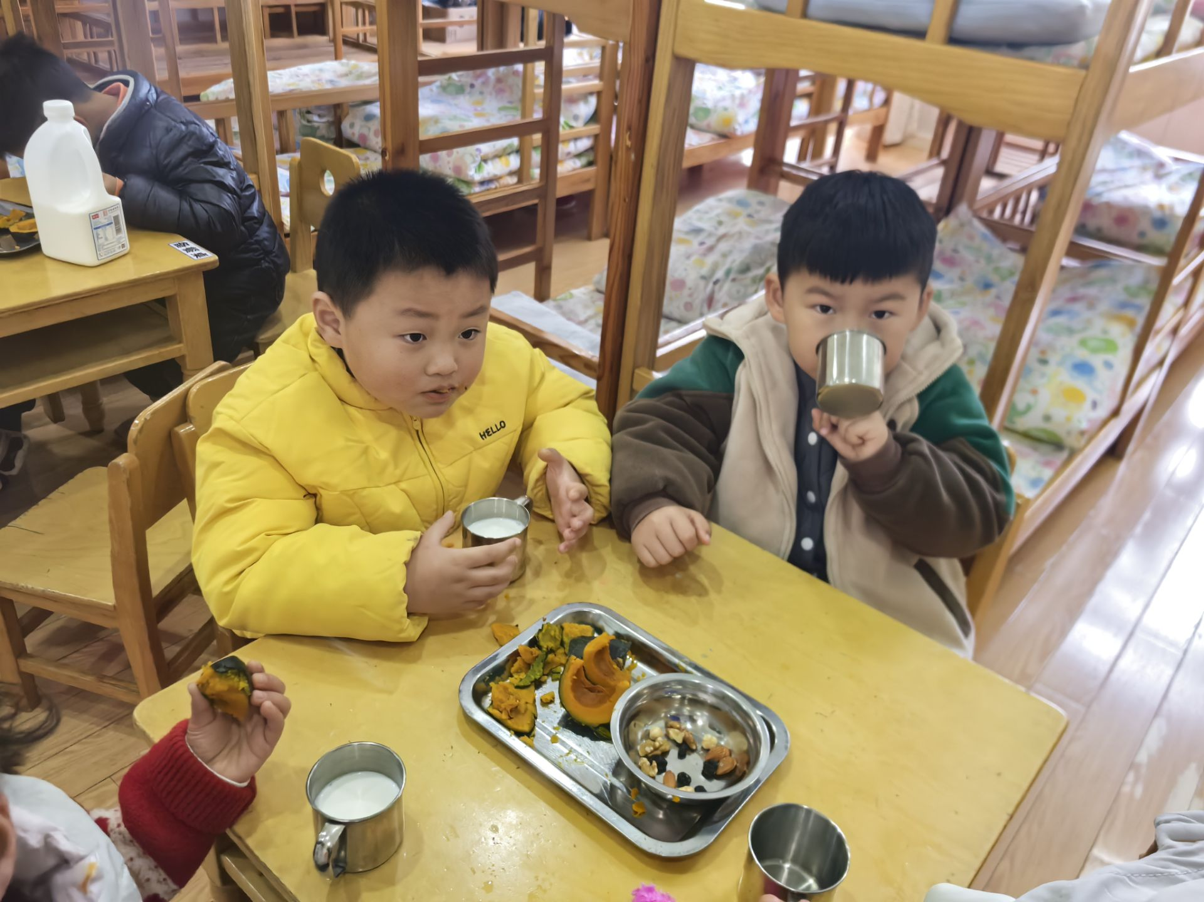 | 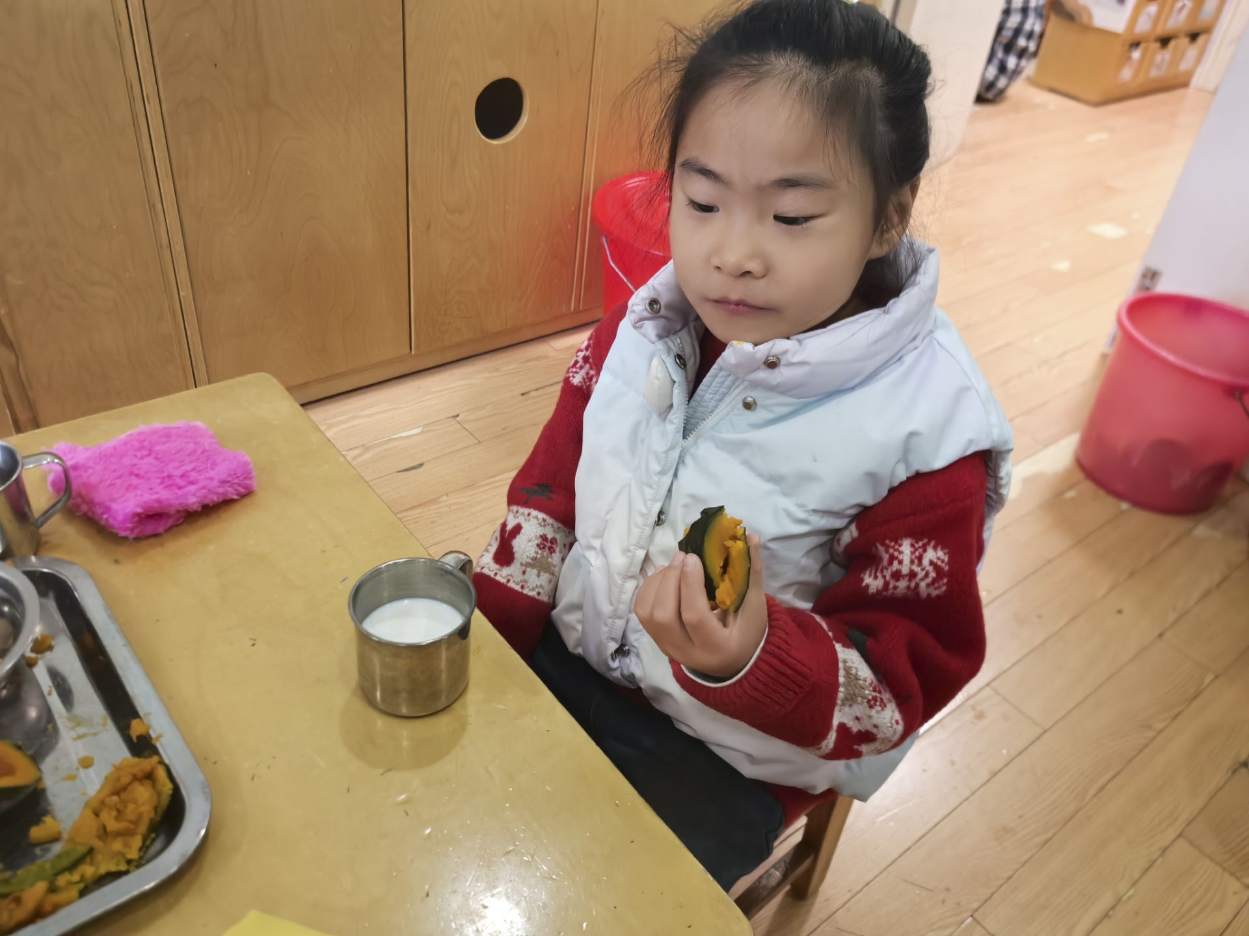 | 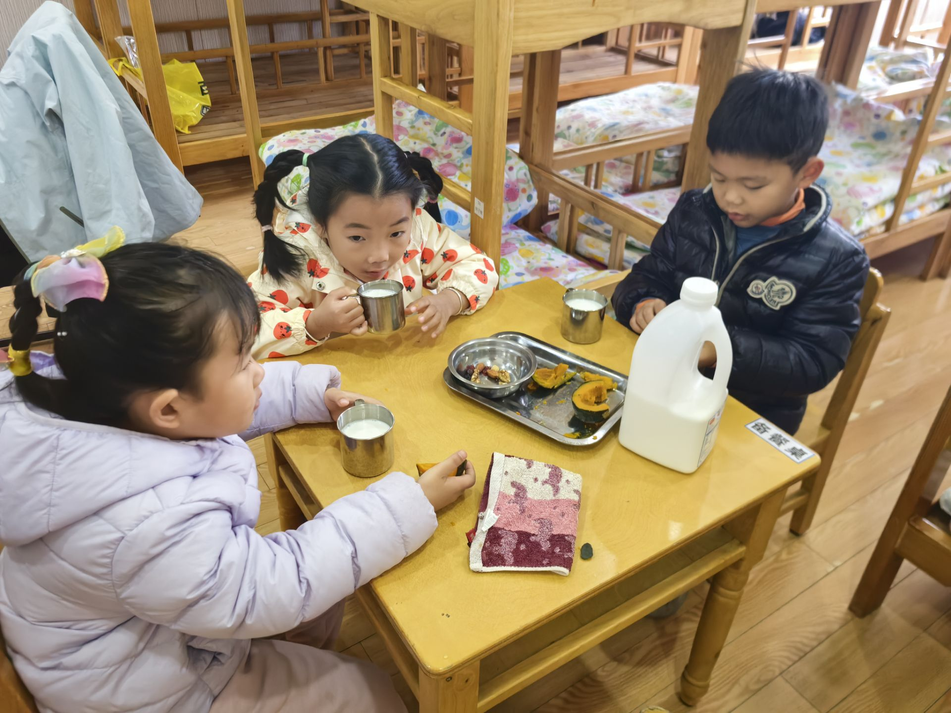

「区域活动」

在今天的区域游戏中我们小朋友都能根据自己选择的区域，进行游戏。孩子们能够区分好什么时进区牌，什么是选区牌，按照自己的计划进行游戏。在益智区中李宇航和徐佑恒在玩智能五子棋。阅读区中杨子熠、施咏欣、郭慕芸在阅读区讲故事；方张羽在自然角照顾植物。沈旭在地面建构区搭建一个游戏商城。
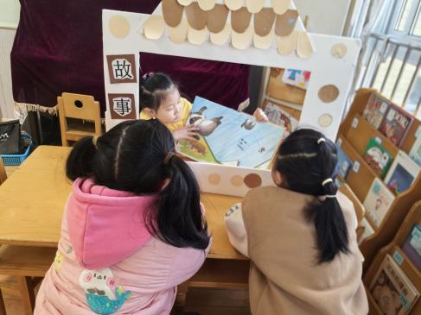 | 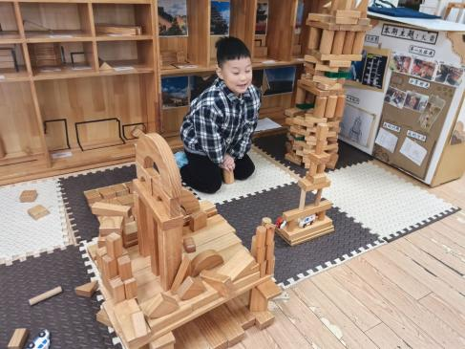 | 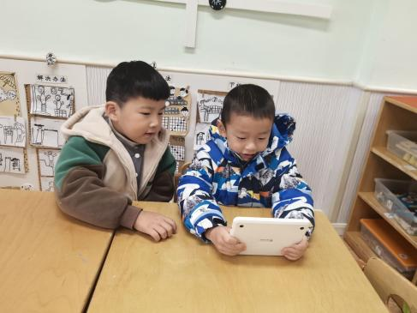

「户外活动」
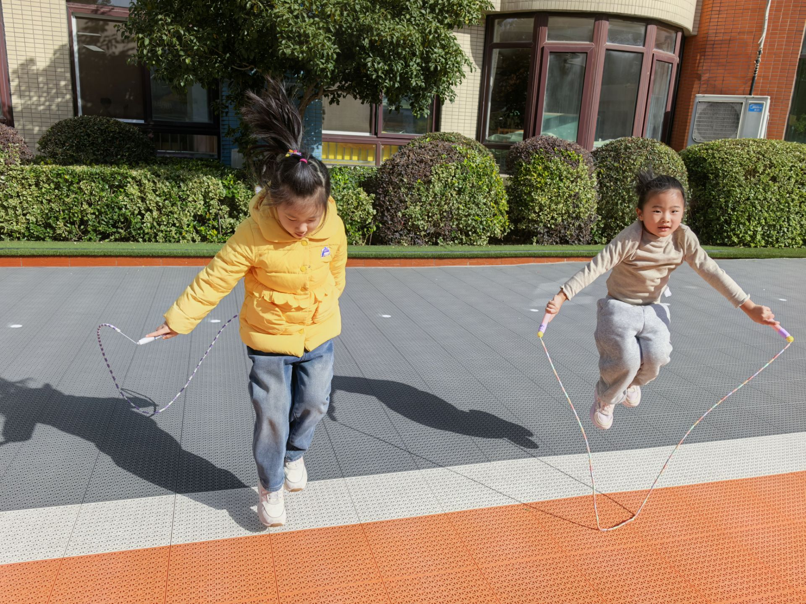 | 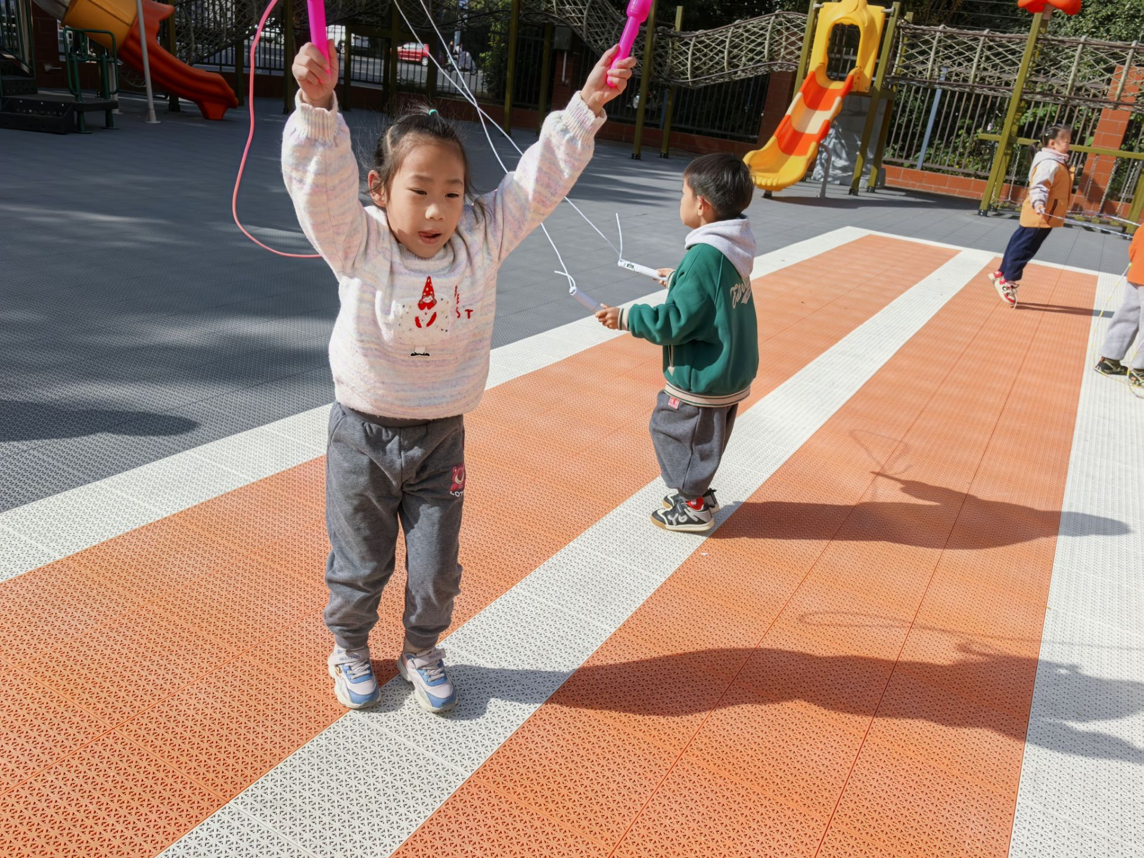 | 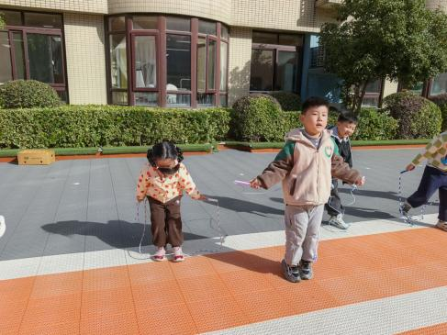
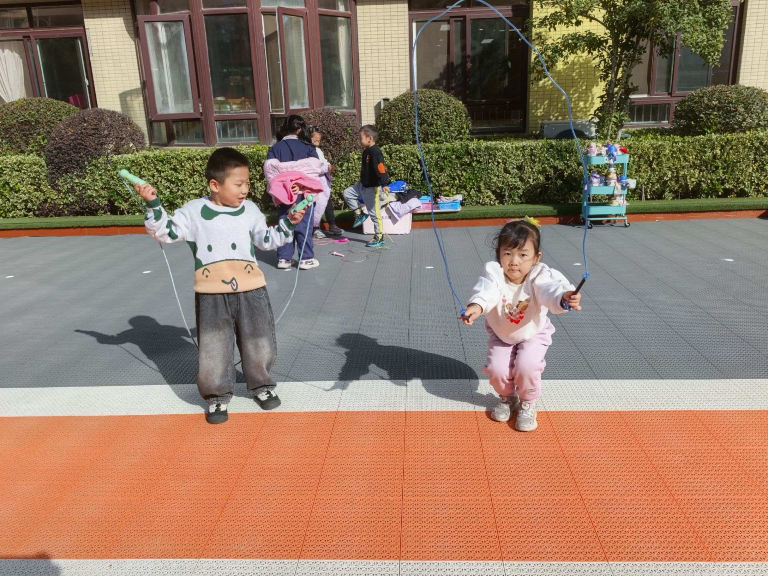 | 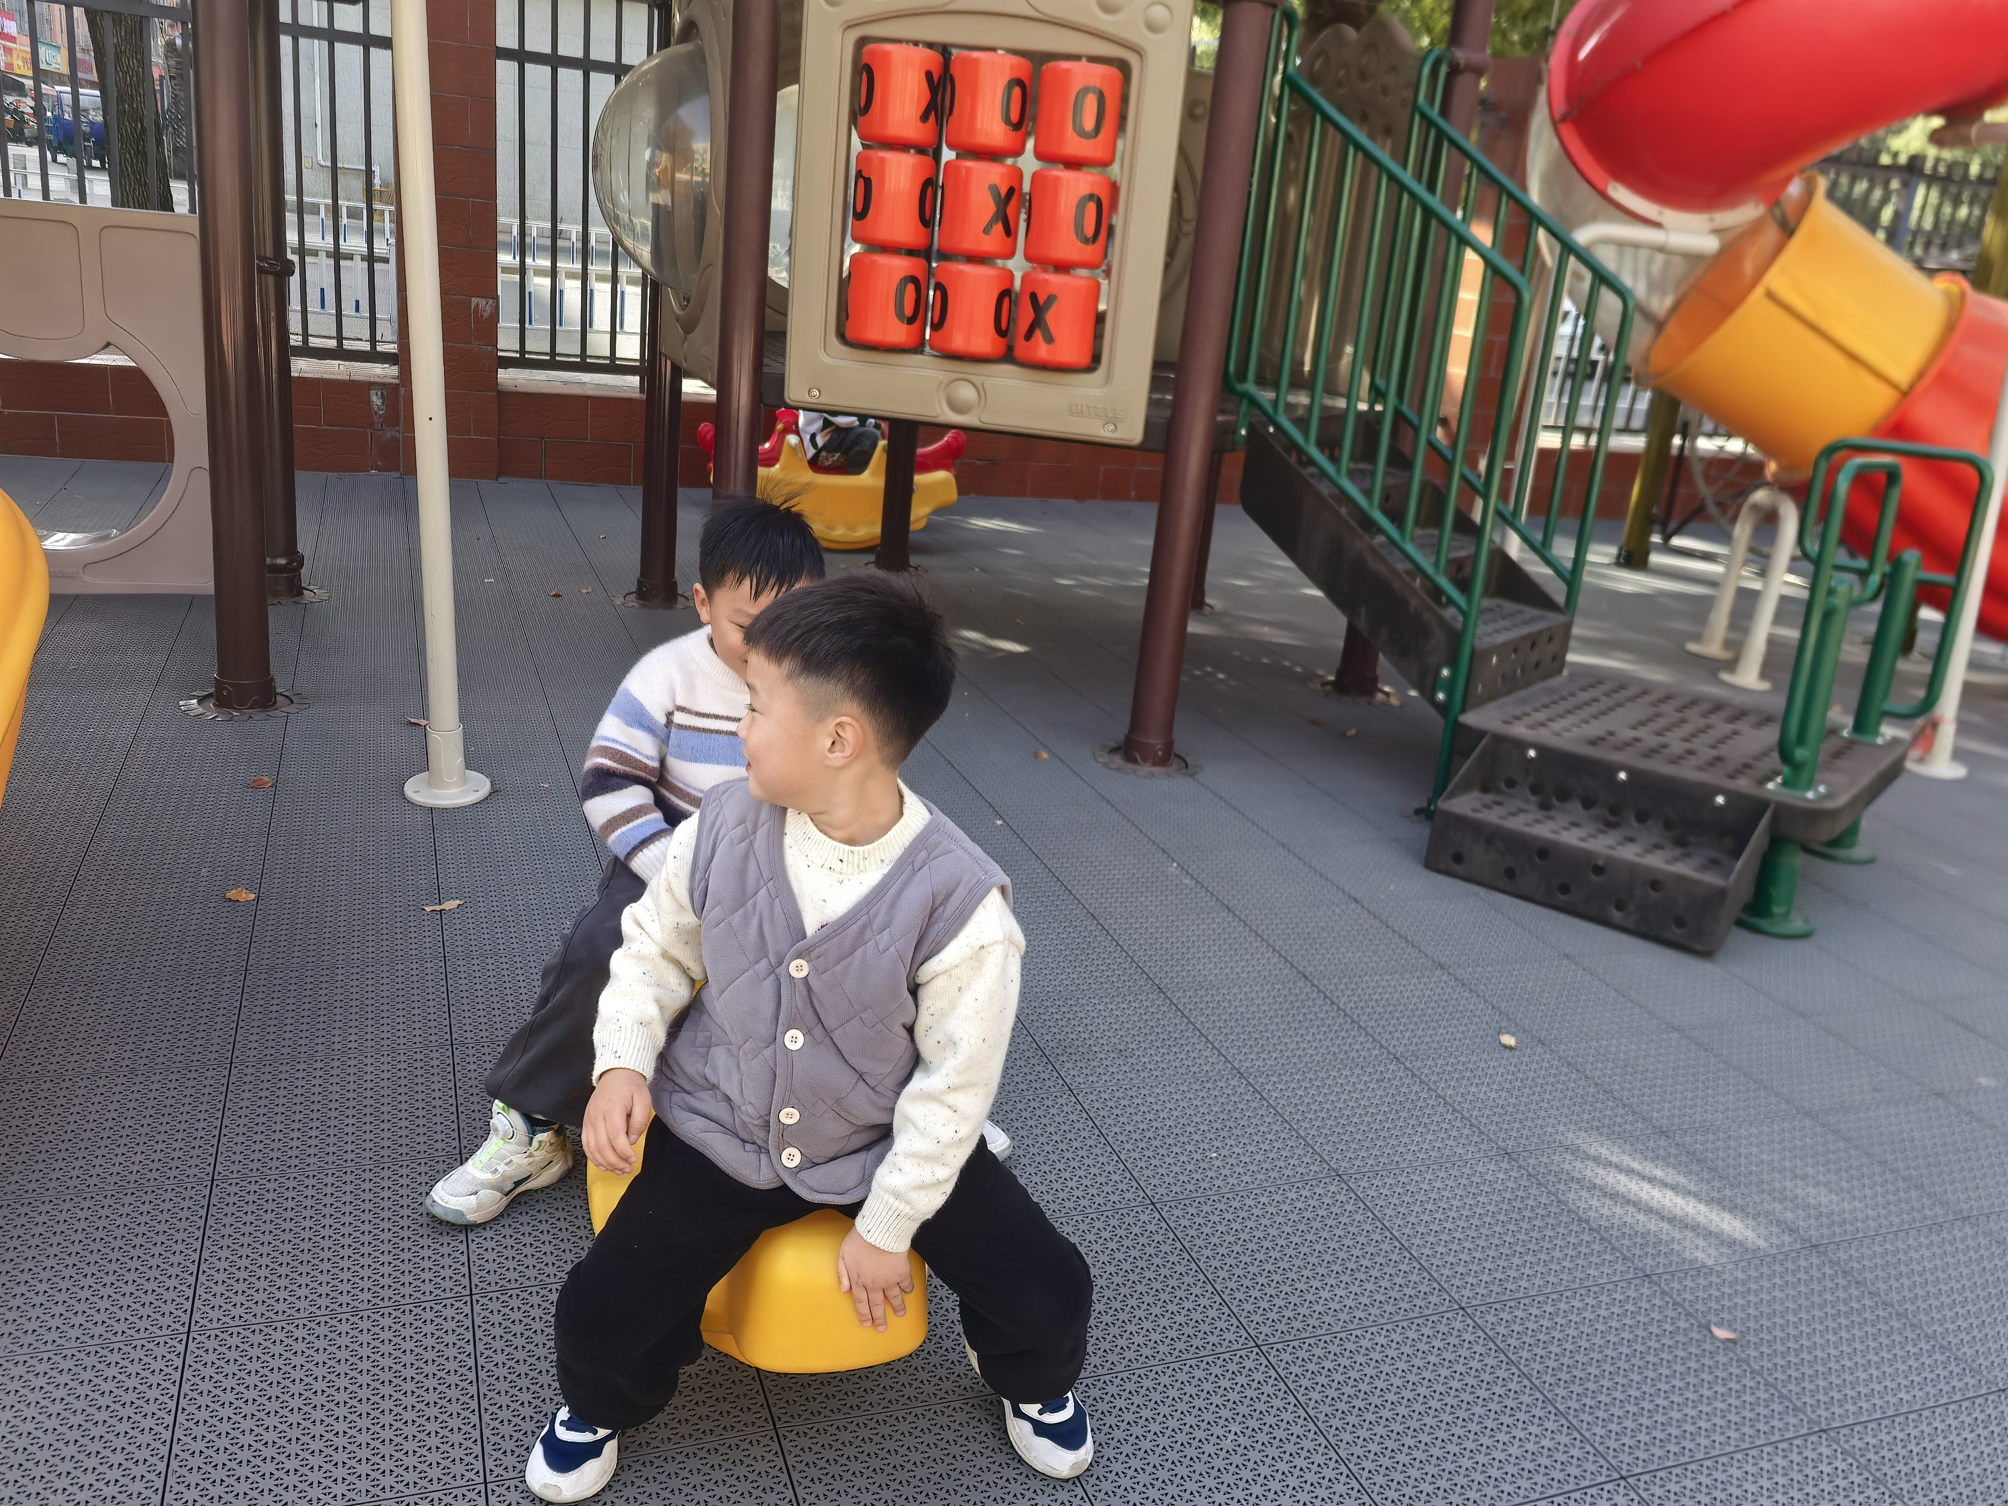 | 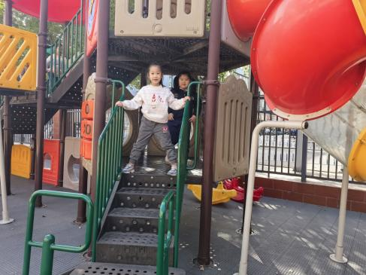
今天户外活动时候，我们在中操场进行了跳绳活动，其中方张羽、李宇航、冯逸凡这几位小朋友有了明显的进步，希望其他小朋友也能多加练习，期待你们更好的表现哦！

「日常生活观察」
序号 | 姓名 | 入园情绪 | 早点 | 午餐 |  |  |  | 午睡 | 午点
 |  |  |  | 饭 | 菜 |  | 汤 | 午睡 | 午点
1 | 方张羽 | √ | √ | √ | 吃得慢 |  | √ | √ | √
2 | 王韵涵 | √ | √ | √ | √ |  | √ | √ | √
3 | 杨子熠 | √ | √ | √ | √ |  | √ | √ | √
4 | 程桢雯 | √ | √ | √ | √ |  | √ | √ | √
5 | 林清姝 | √ | √ | √ | √ |  | √ | √ | √
6 | 南羽晞 | √ | √ | √ | √ | √ |  | √ | √
7 | 郭慕芸 | √ | √ | √ | √ |  | √ | √ | √
8 | 马筱萌 | √ | √ | √ | √ |  | √ | √ | √
9 | 许晨依 | √ | √ | √ | 吃得慢 |  | √ | √ | √
10 | 韩泽霖 | √ | √ | √ | √ |  | √ | √ | √
11 | 任俊晟 | √ | √ | √ | √ |  | √ | √ | √
12 | 顾宇浩 | √ | √ | √ | √ |  | √ | √ | √
13 | 魏书宇 | 请假
14 | 冯逸凡 | √ | √ | √ | √ |  | √ | √ | √
15 | 鞠奕鸿 | √ | √ | √ | 吃得慢 |  | √ | √ | √
16 | 徐佑恒 | √ | √ | √ | √ |  | √ | √ | √
17 | 庄溢 | √ | √ | √ |  |  | √ | √ | √
18 | 赵天睿 | √ | √ | √ | √ |  | √ | √ | √
19 | 张钦言 | √ | √ | √ | √ |  | √ | √ | √
20 | 李宇航 | √ | √ | √ | √ |  | √ | √ | √
21 | 施咏欣 | √ | √ | √ |  |  | √ | √ | √
22 | 沈旭 | √ | √ | √ |  |  | √ | √ | √
23 | 吴文欣 | √ | √ | √ |  |  | √ | √ | √
24 | 何子航 | √ | √ | √ |  |  | √ | √ | √

「温馨提示」
1.今天所有被褥都会打包，请家长们利用休息时间帮孩子洗一洗、晒一晒哦！今天不开展延时班活动，3:40放学哦！
2.最近病毒高发，请注意出行安全。

